КРАЕВОЙ МОЛОДЕЖНЫЙ ФОРУМ
«НАУЧНО-ТЕХНИЧЕСКИЙ ПОТЕНЦИАЛ СИБИРИ»

НОМИНАЦИЯ «НАУЧНЫЙ КОНВЕНТ»

Направление: | история

«Эхо войны»

Попов Сергей Андреевич
Муниципальное Бюджетное Общеобразовательное Учреждение
Средняя Общеобразовательная Школа №3,
9А, 18.06.2003
Sergei.18062003.popov@mali.ru
89994471625
___________ /личная подпись/
Мартьянова Людмила Ильинична
МБОУ СОШ №3, учитель
89082118577
martlyuolmila@yandex.ru
___________ /личная подпись/

Бородино, 2019

Летом 2016 года ученики нашей школы Иван Ефимкин, Кирилл Токарев и Влад Корнеев вновь приняли участие в Вахте Памяти. В 2015 году они уже ездили в Бельский район Тверской области, где принимали участие в боях наши земляки-красноярцы. А следующим летом, вместе с учителем нашей школы, А. А. Мешковым, они были под Старой Руссой Новгородской области. Ребята вновь привезли интересные экспонаты, которые пополнили экспозицию школьного музея «Моя малая Родина», посвященную Великой Отечественной войне.
Основные этапы исследовательской работы:
- Узнать, как и где были найдены каждые извлеченные из земли части самолёта
- Выяснить назначение каждого предмета
- Узнать о военных действиях в небе в данный период под Старой Руссой и роли советской авиации.
1.Актуальность
Великая Отечественная война оставила после себя не только память о героических сражениях и солдатском мужестве. До сих пор числятся пропавшими без вести десятки тысяч солдат тех жестоких битв. Почти все они погибли на поле брани и продолжают лежать там, где их настигла смерть. А можно ли считать погребенными тех солдат, которых после гибели стаскивали в ямы и овраги, слегка присыпая землей? Любой воин достоин быть захороненными по воинским и просто человеческим традициям. С этой целью каждый год выезжают в экспедиции поисковые отряды. Их основная задача - поиск и захоронение останков воинов, погибших в боях за Родину в годы Великой Отечественной войны, но не преданных до сих пор земле, а также выявление неизвестных захоронений для установления личности погибших и увековечения их памяти. Поисковики вскрывают едва заметные заросшие окопы, ищут засыпанные или залитые водой воронки, рвы, погреба исчезнувших деревень в поисках павших защитников Родины.
Первая крупномасштабная поисковая экспедиция в нашей стране состоялась в 1988 году. С 1989 года подобные массовые экспедиции получили название "Вахта памяти». Лозунг "Никто не забыт и ничто не забыто!" приобрел новую силу.
На уроках истории мы изучаем историю Великой Отечественной войны, читаем много книг и смотрим фильмы. Но когда видишь реальные солдатские каски, котелок, мундштук или ложку, пролежавшие в земле десятилетия, слушаешь рассказы ребят, которые нашли это на месте былых боёв, далёкая война воспринимается по-другому, становится ближе и страшнее.
Объект и предмет исследования
Объект исследования: Место, где проходили раскопки (пос. Старая Русса).
Предмет исследования: Детали самолёта Юнкерс JU 88, найденные при раскопках под пос. Старая Русса, Новгородской области.
Цель исследования
- Изучение самолёта по деталям, найденным при раскопках.
- Узнать о военных действиях в небе в данный период под Старой Руссой и роли советской авиации.
Задачи:
1. Описать, как и где была найдена каждая извлеченная из земли деталь самолёта.
2.Изучить историю этого самолёта (когда был поставлен на вооружение, где использовался).
3.Выявить назначение и значение каждого найденного части.
4. Оформить экспонаты как постоянную действующую экспозицию, посвященную Великой Отечественной войне.
Методы:
- Изучение и анализ теоретического материала с использованием Интернет-ресурсов, литературных источников, экспонатов музея;
2. Беседы с ветеранами и ребятами, участвующими в раскопках.

2. Содержание исследования.
Детали, которые привезли наши ребята с раскопок под пос. Старая Русса принадлежат бомбардировщику Юнкерс JU 88. В данной операции, а именно контрударе под Старой Руссой, эти самолёты входили в состав 1-й бомбардировочной эскадры «Гинденбург» 8-й авиационный корпус, предназначенный для отражения наступающих советских войск. Бомбардировщик, скорее всего, был сбит с 85-мм зенитного орудия.

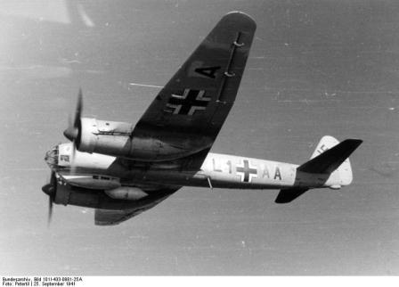
Если мы уже заговорили об этом самолете, то давайте узнаем, как он появился.
В 1934 году (RLM) – воздушный комиссариат – разработал технические требования к самолету, названному как истребитель-бомбардировщик.
Трехместный самолет должен был нести мощное наступательное вооружение, состоящее из пушек калибра 20 мм, а также брать на борт небольшую бомбовую нагрузку. В качестве силовой установки предполагали использовать два двигателя Даймлер-Бенц DB 600 или два Юнкерс Jumo 210.
В 1935 году фирма Юнкерса начала работы над самолетами. Одновременно были созданы два проекта: Ju 85 – с разнесенным оперением и Ju 88 с оперением однокилевым, а в мае 1936 года Технический департамент остановил свой выбор на Ju 88.( хорошие летные качеств и и максимальная скорость 447 км/ч).

Начало эксплуатации 1 сентября 1939 года, то есть начало второй мировой войны. Во время войны использовался практически во всех воздушных операциях. Производство продолжалась с 1939-1945гг., за это время было произведено 15 001 единиц.

Характеристики Юнкерс Ju.88
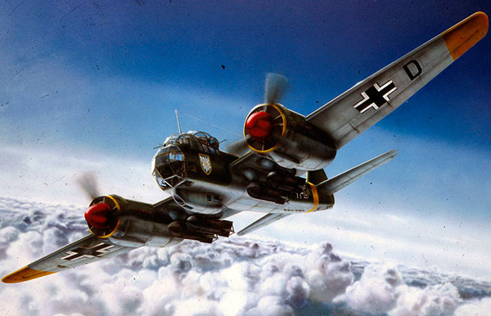
Страна: | Германия
Тип: | Бомбардировщик
Год выпуска: | 1939 год
Экипаж: | 4 человека
Двигатель: | 2x Jumo.211J, мощностью по 1340 л.с.
Максимальная скорость: | 467 км/ч
Практический потолок: | 8200 метров
Дальность полета: | 1780 км (перегоночная - 2730 км)
Масса пустого: | 9,86 тонн
Максимальная взлетная масса: | 14 т (12,1 т- нормальная взлетная)
Размах крыльев: | 20,08 м
Длина: | 14,36 м
Высота: | 5,07 м
Площадь крыла: | 54,7 кв.м.
Вооружение: | 2х пулемета MG-131, 3х пулемета MG-81, до 3 тонн бомбовой нагрузки

Теперь перейдем к деталям, найденными под Старой Руссой, нашими ребятами. По рассказам Мешкова Андрея Андреевича, который возглавлял группу, среди этих находок был ещё самая главная находка, которая, по сути, и помогла выяснить к какому самолёты принадлежит это всё. Это было правое крыло «Юнкерса», изрядно повреждённое. К сожалению, из-за плохих погодных условий они не смогли донести крыло до своего лагеря. Через 3 года археологам из Санкт-Петербурга удалось достать его и отреставрировать.
Теперь обратим внимание на чертёж.
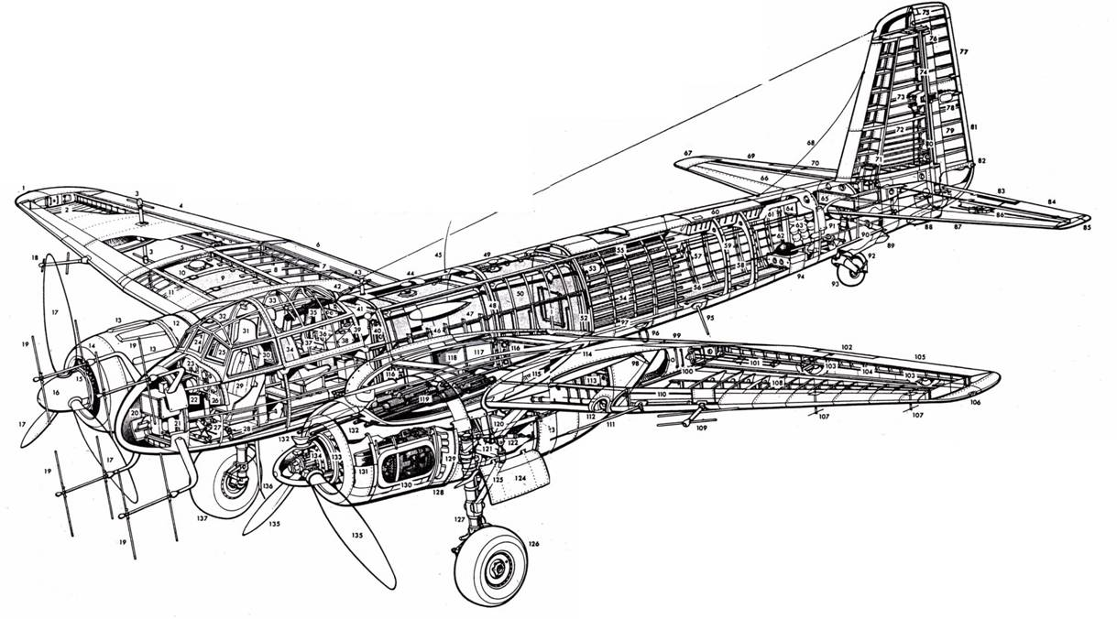
Благодаря таким форумам как «Помни войну», «Кладоискатели», « Отряд победы» и многих других, а также проведя собственный поиск информации, удалось назначение каждой найденной детали.

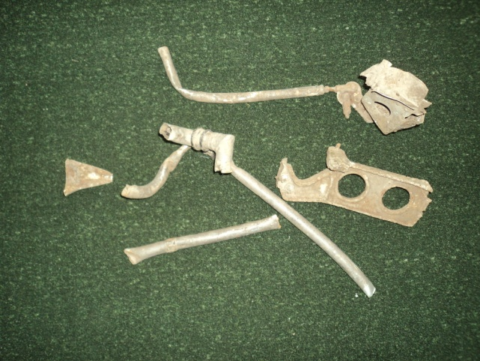
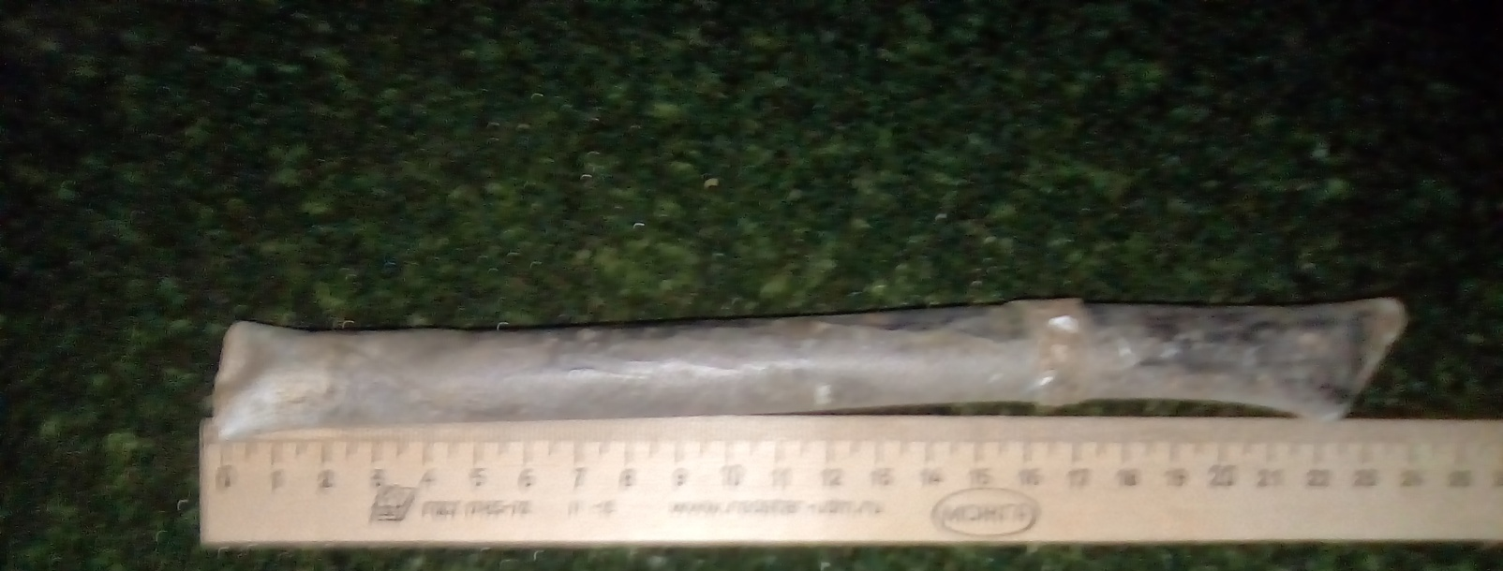
Часть каркаса самолёта.

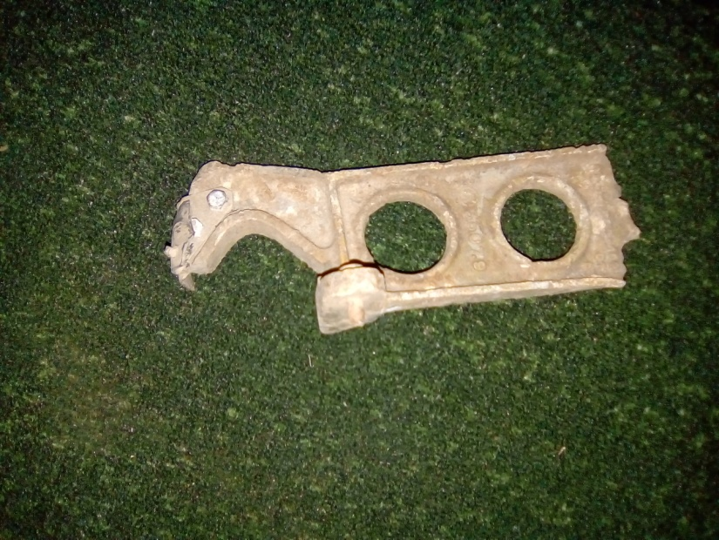
Связующие трансмиссии шасси (находится на стабилизаторах в шасси).
Рычаг для створки люка. Находится в правой части кабины между пилотом и штурмана
Стальной провод. Находится в приборах пилота, штурманом
Внутреннее крепление штурвала.

Быстрому восполнению потерь лётного и инженерно-технического состава ВВС способствовало то, что накануне Великой Отечественной войны подготовка авиационных кадров осуществлялась в трёх академиях авиационного профиля: Ленинградской военно-воздушной академии, Военно-воздушной инженерной академии им. проф. Н.Е. Жуковского, Военно-воздушной академии командного и штурманского состава, в 78 лётных и 18 технических школах и училищах.
С учётом негативного опыта первых месяцев войны совершенствовалась организационная структура ВВС. Уже 29 июня 1941 года решением Ставки Главного Командования был создан Военный совет ВВС и учреждена должность командующего ВВС – заместителя наркома обороны. С мая 1942 года во фронтовой авиации стали создаваться авиационные оперативные объединения – воздушные армии, которых к концу года было сформировано уже 17. Осенью 1942 года началось формирование отдельных авиационных корпусов и дивизий резерва ВГК, что позволило быстро сосредоточивать крупные силы авиации на важнейших направлениях и на стыках фронтов. Высокие боевые качества советских ВВС особенно ярко проявились в битвах под Москвой, Сталинградом, Курском, в воздушных сражениях на Кубани, в операциях на Правобережной Украине, в Белоруссии, Ясско-Кишенёвской, Висло-Одерской и Берлинской операциях. И если в операциях 1941 года участвовало 200-400 самолётов, то в 1943-1945 годах – до нескольких тысяч, а в Берлинской операции 1945 года – до 7500 самолётов.
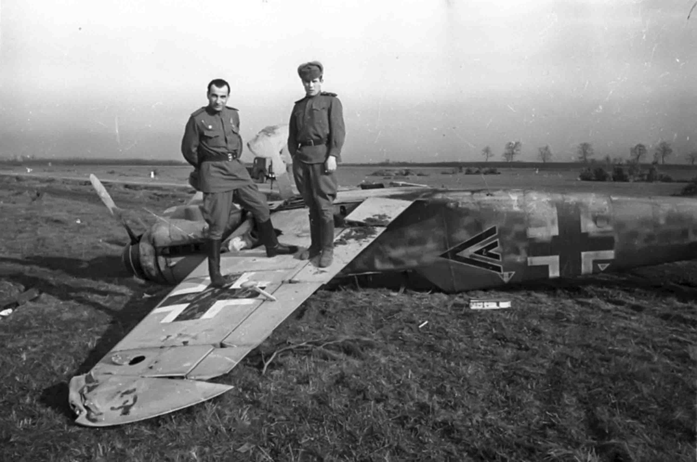
За успешное выполнение боевых заданий командования, проявленные мужество и отвагу свыше 200 тысяч воинов-авиаторов награждены орденами и медалями. 2420 авиаторов получили звание Героя Советского Союза, 65 лётчиков удостоены этого звания дважды, а А.И. Покрышкин и И.Н. Кожедуб – трижды.
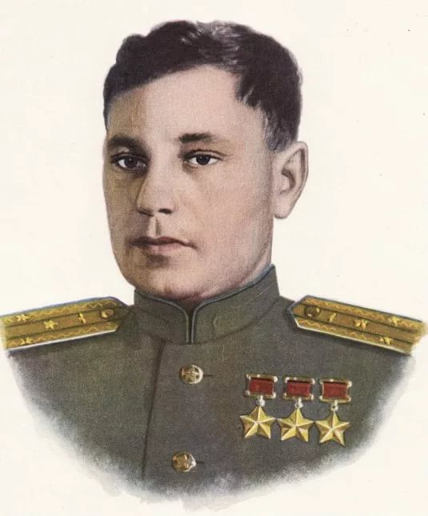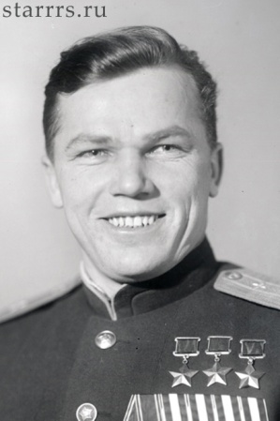
А.И. Покрышкин И.Н. Кожедуб
Советские военные лётчики за годы войны совершили более 600 воздушных таранов, при этом 34 лётчика дважды таранили вражеские самолёты, А.С. Хлобыстов – трижды, а Б.И. Ковзан – четырежды. Свыше 500 лётчиков повторили бессмертный подвиг Н.Ф. Гастелло. Орденами СССР были награждены 897 авиасоединений и частей. 708 – получили почётные наименования и 228 – удостоены звания гвардейских.
Советская авиация в годы Великой Отечественной войны покрыла себя неувядаемой славой, которой должны и могут гордиться не только граждане России, но и всех стран, входивших тогда в состав СССР.
Так же вспомним наши самолёты Победы.
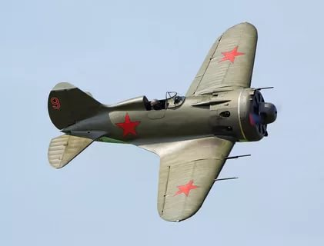 И-16 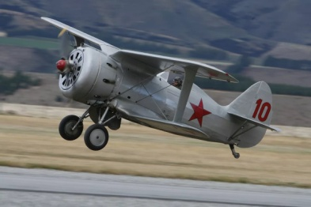И-153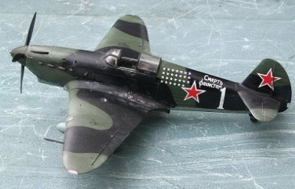ЯК-1
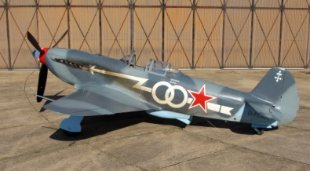 ЯК-3 МИГ-3
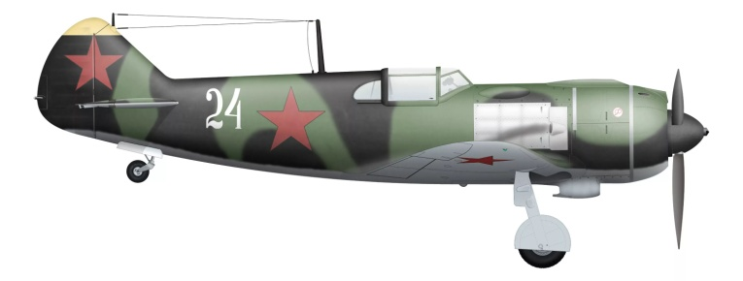Ла-5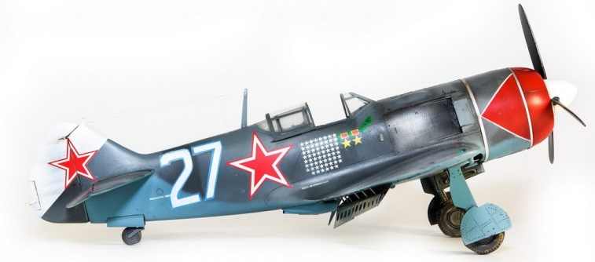 ЛА-7
ИЛ-4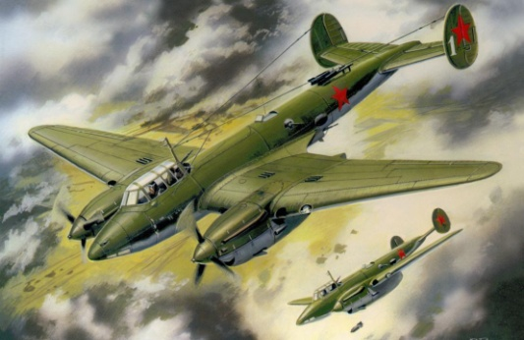 ПЕ-2
ИЛ-2 (образца 1942г) 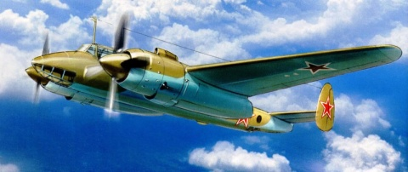 ТУ-2
И ещё много других.
Экспонаты нашего музея «Моя малая Родина» — являются интересными и уникальными. Великая Отечественная война вряд ли когда-нибудь закончится, она не закончится не только в памяти народа и в истории нашей страны, но и с точки зрения тех солдат, которых еще нужно найти и похоронить. В музеях хранится много информации о прошлом, настоящем и очень важно знакомить с экспонатами и их историей ребят, взрослых для того, чтобы помнить историю нашей страны, чтобы не повторилось непоправимое…
Список литературы:
https://www.e-reading.club/bookreader.php/1021579/Ivanov_-_Junkers_Ju_88.html
https://ru.wikipedia.org/wiki/Junkers_Ju_88
https://www.aviapanorama.ru/2015/04/vklad-voenno-vozdushnyx-sil-sssr-v-delo-velikoj-pobedy/
https://topwar.ru/98557-aviaciya-v-velikoy-otechestvennoy-voyne-istoriya-bez-protivorechiy-chast-1.html
http://forum.istorichka.ru/perma/2013/12/09/russian/1386581188
http://forum.kladoiskatel.ru/viewforum.php?f=41

